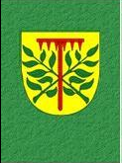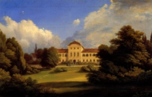

VRBIČANSKÝ OBČASNÍK
04/2014

V tomto čísle:

FOTKY:
JSOU K DISPOZICI VE SLOŽKÁCH, VYBERTE SI JAKÉ CHCETE
fotky na titulní stranu jsem pojmenovala „titulní strana - ... „
Turnaj v nohejbale (27.9.)
Výstava exotického ptactva (11.10.+12.10.) - 2. stránka
VI. Drakiáda 14:00 + Maškarní zábava (18.10.)
Dlabání dýní 14:00 (25.10.)
Dušičková stezka odvahy 18:00 (1.11.)
Turnaj ve stolním tenisu 16:00 (8.11.)
Posezení pro starší a dříve narozené 17:00 – 22:00 (22.11.)
Zdobení stromečku 14:00 + Mikulášská nadílka 16:00 (6.12.)

SLOVO STAROSTY

(starosta)

Turnaj v nohejbale

Dne 27.9. se na místním hřišti uskutečnil turnaj v nohejbale. Celkem bylo vytvořeno sedm týmů, kteří si zasoutěžily o krásné ceny. Počasí se vyvedlo, kapky potu létaly vzduchem a míč nevěděl kudy kam.

- tým Kuba, Renda, Bohouš B1
- tým Ondra, Vlasta, Lucka A3
- tým Kunert, Kavka, Filmak B2
- tým Jančík, Kopřiva, Preiložný B3
- tým Láďa, Martin, Petr A2
- tým Čombyk, Ruby, Oťas A1
- tým Dušan, Péťa Štýbr, Jirka B4
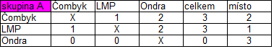

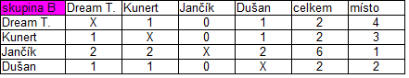
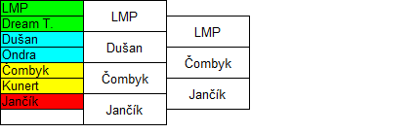
(zpravidla se hrály dva sety do desíti)
Na prvním místě se umístil tým složený z Ládi, Martina a Petra, na druhém místě tým Čombyk, Ruby a Oťas a na třetím Jančík, Kopřiva a Preiložný. Vítězové obržely poháry, kus uzeného a vítězové i soudek piva. Gratulujeme! A těšíme se za rok!
(fotografie si můžete prohlédnout na druhé stránce občasníku)
(JaVo)

Volby do zastupitelstev obcí
V pátek 10. října od 14.00 do 22.00 a v sobotu 11. října od 8.00 do 14.00 mohli občané přijít rozhodnout o sedmi členech zastupitelstva v naší obci.
Na hlasovacím lístku jste mohli označit křížkem ve čtverečku pouze jednu volební stranu, čímž byl dán hlas všem čtyřem kandidátům v této straně. Nebo jste mohli označit jednotlivě nejvýše sedm kandidátů a nebo jste mohli oba způsoby kombinovat.
Počet voličů v naší obci: 264
Počet voličů, kterým byly vydány úřední obálky: 177 (volební účast 67,05%)
Počet platných hlasovacích lístků: 176 (99,44%)
Celkem hlasů: 1026
Výsledky voleb:
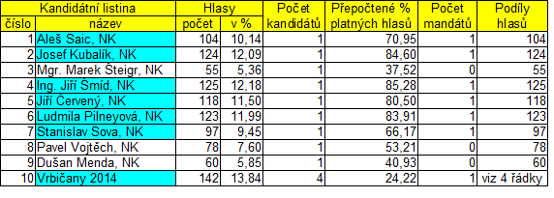
(Přepočtený základ dle počtu kandidátů: je u všech jednotlivých kandidátů 146,57 a u volební strany Vrbičany 2014 je 586,28)
Kandidátní listina Vrbičany 2014:
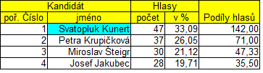
Pořadí podílů hlasů:
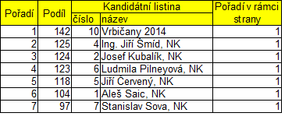
Na veřejném zasedání konaného dne 6.11.2014 zastupitelstvo schválilo:
- starostu obce Vrbičany pro volební období 2014-2018 pana Ing. Jiřího Šmída
- místostarostku obce Vrbičany pro volební období 2014-2018 paní Ludmilu Pilneyovou
- finanční výbor ve složení: předseda pan Jiří Červený a členové tohoto výboru paní Naděžda Svobodová a pan Pavel Vojtěch
- kontrolní výbor ve složení: předseda pan Josef Kubalík a členové tohoto výboru pan František Hynl a pan Stanislav Sova
- stavební výbor ve složení: předseda pan Aleš Saic a členové tohoto výboru pan Dušan Menda a pan Radim Struneček

Starosta obce: Ing. Jiří Šmíd Místostarostka obce: Ludmila Pilneyová

předseda finančního výboru: Jiří Červený předseda kontrolního výboru: Josef Kubalík

předseda stavebního výboru: Aleš Saic člen kontrolního výboru: Stanislav Sova

člen zastupitelstva: Petra Krupičková (do zastupitelstva vstoupila po vzdání kandidatury pana Svatopluka Kunerta)

Novému zastupitelstvu přejeme hodně štěstí, zdraví, trpělivosti, „zdravého rozumu“ a správného rozhodování za obec Vrbičany!

(JaVo)

Výstava exotického ptactva (11.10.+12.10.)

(fotografie si můžete prohlédnout na předposlední stránce občaníku)
(Hlavatý)

VI. Drakiáda 14:00 + Maškarní zábava (18.10.)

Dlabání dýní 14:00 (25.10.)

Dušičková stezka odvahy 18:00 (1.11.)

Zvuk, který vydávají při hře údery míčku ... ping-pong
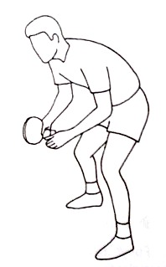
... aneb stolní tenis či pinčes. Turnaj v tomto bezkontaktním míčovém sportu hraném pálkou se odehrál 8. listopadu od 16:00 na místním sále. Na rozdíl od Turnaje v nohejbalu či Vrbičanském sedmiboji zde hraje každý sám za sebe. Síla, rychlost, pohyblivost, obratnost, vytrvalost a koordinace – základní předpoklady pro úspěšnost v této hře.
Trocha historie: Jako řada jiných sportovních odvětví i stolní tenis má své kořeny v Anglii. Vznikl ve 2. pol. 19. století jako společenská hra přenesením tenisu do sálového prostředí. Hrálo se pálkami z pergamenu, později dřevěnnými, s gumovými nebo korkovými míčky. První pravidla byla vydána v roce 1884. Sportovní hrou se ping pong stává v roce 1899, kdy Angličan Gibb zavedl celuloidový míček. Začátkem 20. století se stolní tenis rozšířil do střední Evropy (Německo, Rakousko, Maďarsko). U nás byli prvními průkopníky ping pongu tenisté a šermíři. Oficiální začátek stolního tenisu v ČR je spojován s datem 18.3. 1925, kdy byl v Praze založen Ústřední výbor ping-pongový, který sdružoval devět klubů.
Základní pravidla: Povrch stolu se nazývá hrací plocha. Hrací plocha má tvar obdélníku dlouhého 274 cm, širokého 152,5 cm a musí být vodorovná ve výši 76 cm nad podlahou. Hrací plocha je rozdělena na dvě poloviny svislou síťkou napnutou rovnoběžně s koncovými čarami.
Nejméně 85% tloušťky podkladu pálky musí být z přírodního dřeva; vrstva vlepená uvnitř podkladu pálky může být zpevněna různým vláknitým materiálem, např. uhlíkovými vlákny (carbon fibre) nebo skelnými vlákny (glass fibre) nebo lisovaným papírem (compressed paper), nesmí však být silnější než 7,5% celkové tloušťky podkladu pálky ani silnější než 0,35 mm.
"Sendvič" je jedna vrstva houbovité gumy pokrytá jednou vnější vrstvou obyčejné vroubkované gumy; vrstva vroubkované gumy nesmí být silnější než 2 mm.
Podávající hráč nadhodí míček z dlaně volné ruky vzhůru přibližně svislým směrem, aniž mu udělí rotaci, a to tak, aby míček byl nadhozen nejméně 16 cm vysoko a pak padal, aniž by se čehokoliv dotkl dříve, než jej podávající hráč udeří.
Pohybová technika: Hráčský střeh je základní postavení hráče v ping pongu, které zaujímá před úderem a do kterého se snaží po každém odehraném úderu vracet. Vychází ze snížení těžiště těla, pokrčení nohou v kolenou, s váhou těla lehce na špičkách chodidel při maximální koncentraci na nadcházející pohybovou činnost. Demonstruje to obrázek nahoře. Ideální vzdálenost od stolu při střehu je 0,5 - 1 m. Ovšem je to pouze orientační, každý si časem sám zvolí svou hranici.
(zdroj: http://www.ping-pong.xf.cz)
Celkem se turnaje zúčastnilo osm hráčů, kteří si nejprve zasoutěžili každý s každým.
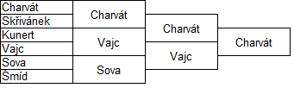
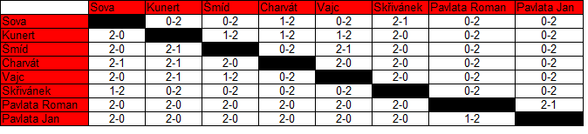

Speciální „velký“ pohár pro zdatné hráče vyhrál Roman Pavlata. Na druhém místě jeho bratr Jan Pavlata.
Na prvním místě se umístil pan Petr Charvát, na druhém Martin Vajc a na třetím Stanislav Sova. Výherci dostali pohár a diplom. Všem zúčastněným, pořadatelům i divákům děkujeme!
(JaVo)

Posezení pro starší a dříve narozené 17:00 – 22:00 (22.11.)

Zdobení stromečku 14:00 + Mikulášská nadílka 16:00 (6.12.)

(JaVo)
VÍTE, ŽE…
…
(Hy)

Plán akcí
4.10. Sobota Sváťovo dividlo 14:00
10.10. + 11.10. (pátek + sobota) !!!Komunální volby!!!
11.10. Sobota Výstava exotického ptactva + neděle 12.10.
17.10. Pátek Šikulové
18.10. Sobota VI. Drakiáda 14:00 + Maškarní zábava
25.10. Sobota Dlabání dýní 14:00
26.10. Neděle Burza chovatelů 7:00 – 11:00
31.10. Pátek Šikulové
1.11. Sobota Dušičková stezka odvahy 18:00
8.11. Sobota Turnaj ve stolním tenisu 16:00
14.11. Pátek Šikulové
20.11. Čtvrtek Zasedání zastupitelstva 18:00
22.11. Sobota Posezení pro starší a dříve narozené 17:00 – 22:00
23.11. Neděle Burza chovatelů 7:00 – 11:00
28.11. Pátek Šikulové
6.12. Sobota Zdobení stromečku 14:00 + Mikulášská nadílka 16:00
12.12. Pátek Šikulové
21.12. Neděle Burza chovatelů 7:00 – 11:00
24.12. Středa Vánoční koledy (odpoledne)
- 12. Středa Ohňostroj 19:00

ŠIKULOVÉ: PLÁN VÝROBKŮ
??? Hlavatá ???

BURZA CHOVATELŮ

Usnesení ze zasedání zastupitelstva obce Vrbičany konaného dne 6.11.2014
Zastupitelstvo schvaluje:
- Ověřovatele zápisu p. Petru Krupičkovou a p. Dušana Mendu.
- Program zasedání zastupitelstva byl schválen v plném znění.
- Volbu jednoho místostarosty.
- Žádný ze zastupitelů nebude dlouhodobě uvolněn.
- Volba starosty, místostarosty a výborů bude provedena volbou veřejnou.
- Starostou obce Vrbičany pro volební období 2014-2018 pana Ing. Jiřího Šmída
- Místostarostkou obce Vrbičany pro volební období 2014-2018 paní Ludmilu Pilneyovou.
- Finanční výbor ve složení: předseda pan Jiří Červený a členové tohoto výboru paní Naděžda Svobodová a pan Pavel Vojtěch.
- Kontrolní výbor ve složení: předseda pan Josef Kubalík a členové tohoto výboru pan František Hynl a pan Stanislav Sova.
- Stavební výbor ve složení: předseda pan Aleš Saic a členové tohoto výboru pan Dušan Menda a pan Radim Struneček.
- Výši odměn za výkon funkcí a náhrad mzdy.

V obci Vrbičany dne 6.11.2014
Zapsala: Ludmila Pilneyová
Ověřovatelé zápisu: Dušan Menda, Petra Krupičková
Starosta obce: Ing. Jiří Šmíd

